Pripravite spletno stran, ki vsebuje tabelo, ki je ročno poravnana. Spletno stran prikazuje spodnja slika. Nalogo najdete tudi na naslovu http://www.sedh.gr/tutorials/web_dev/XHTMLAssignments/default.htm pod številko 8-1.

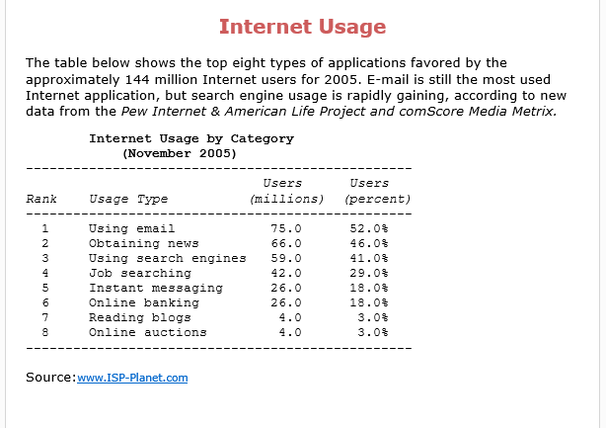

**Navodila**

1. Za oblikovanje elementov na strani uporabite vgrajene sloge.
2. Telo dokumenta ima margin širok 25 pikslov. Privzeta pisava je Verdana 10pt.
3. Naslov na spletni strani je centriran v barvi  IndianRed.
4. Tabela se nahaja znotraj označevalcev <pre> in </pre>
5. Potem, ko ste poravnali tabelo, dodajte še označevalce za oblikovanje naslova, ki naj bo poudarjen. Nagnite pisavo v naslovni vrstici tabele.
6. Povezava na vir je velika 8pt.

**Tekst na strani**

Internet Usage

The table below shows the top eight types of applications favored by the

approximately 144 million Internet users for 2005. E-mail is still the

most used Internet application, but search engine usage is rapidly gaining,

according to new data from the Pew Internet & American Life Project and

comScore Media Metrix.

Internet Usage by Category

(November 2005)

Users Users

Rank Usage Type (millions) (percent)

1 Using email 75.0 52.0%

2 Obtaining news 66.0 46.0%

3 Using search engines 59.0 41.0%

4 Job searching 42.0 29.0%

5 Instant messaging 26.0 18.0%

6 Online banking 26.0 18.0%

7 Reading blogs 4.0 3.0%

8 Online auctions 4.0 3.0%

Source: www.ISP-Planet.com